IZVJEŠĆE O RADU
DOMA ZA ODGOJ
DJECE I MLADEŽI ZADAR
ZA 2019. godinu

Rad Doma za odgoj djece i mladeži Zadar (u daljnjem tekstu Dom) tijekom 2019.godine, odvijao se kroz dva odjela:

- Odjel timske procjene, prihvata i tretmana
- Odjel boravka i savjetovanja.

Zaposlenici financijskih i administrativnih poslova, te poslova vezanih uz prehranu korisnika, čistoću posteljine i odjeće istih, te održavanje urednosti i funkcionalnosti zgrade i dvorišta Doma su pod neposrednim rukovođenjem ravnatelja.

ODJEL TIMSKE PROCJENE, PRIHVATA I TRETMANA
Na Odjelu timske procjene, prihvata i tretmana usluga privremenog i stalnog smještaja pružena je djeci i maloljetnicima s problemima u ponašanju koji su upućeni u Dom temeljem Zakona o socijalnoj skrbi, Obiteljskog zakona i Zakona o sudovima za mladež.
Tijekom 2019. godine ovim oblikom stručnog rada bilo je obuhvaćeno 25 korisnika. Razlozi prekida smještaja za pojedine korisnike bili su različiti: npr. premještaj u drugu ustanovu, izvršena i okončana sudska odgojna mjera, povratak u obitelji sl. U odgojnom radu s korisnicima ovog tretmana bilo je uposleno 8 radnika različitih profila.. Osim odgajatelja, sa korisnicima na stalnom smještaju kontinuirano su radili socijalni radnik, socijalni pedagog i psiholog.
Rad je organiziran u dvije odgojne grupe, i to:
- Odgojna grupa socijalizacije po 8 korisnika
- Odgojna grupa malih skupina po 5 korisnika

o kojima se skrbi 24 sata dnevno. Osigurana im je kvalitetna prehrana, uključeni su u obrazovni proces (osnovnoškolsko, srednjoškolsko obrazovanje ili profesionalno osposobljavanje), svakodnevno im je pružena pomoć u učenju, u slobodno vrijeme uključeni su u slobodne aktivnosti unutar i izvan Doma. Permanentno se u suradnji s nadležnim Centrima za socijalnu skrb brine o njihovim kontaktima i posjetima obitelji, srodnicima, udomiteljima. U radu aktivno sudjeluju i vježbenici na vježbeničkom stažu bez zasnivanja radnog odnosa i pripravnici.

Grupni sastanci i Vijeće korisnika
Djeca i maloljetnici smješteni u Domu kroz rad grupnih sastanaka i Vijeća korisnika sudjeluju u donošenju odluka vezano za njihov svakodnevni život u Domu.
Grupni sastanci su se održavali jednom na tjedan i obuhvaćali su sljedeće teme: analizu školskog uspjeha i ponašanja u školi, izbor štićenika mjeseca, razmatranje međusobnih odnosa u grupi, izbor i uključivanje u sekcije slobodnih aktivnosti, pripreme za dolazak novih korisnika, pripreme za odlazak pojedinih korisnika, planiranje budućnosti i postpenalnog prihvata pojedinih korisnika.
U radu Vijeća korisnika jednom mjesečno razgovorima o problem situacijama korisnici su sudjelovali u iznalaženju načina za rješavanje konfliktnih situacija, također su sudjelovali u donošenju grupnih pravila, iznosili prijedloge vezane za svakodnevni život Doma, uređenje kata, jelovnik i sl., a sve u cilju osnaživanja korisnika i pripreme za život izvan institucije.

Događanja i aktivnosti
Organizirano i strukturirano korištenje slobodnog vremena od iznimnog je značaja u radu sa korisnicima usluge privremenog smještaja radi provođenja kraćih rehabilitacijskih programa jer je kroz različite ciljane aktivnosti moguće utjecati na prevenciju progrediranja problema u ponašanju, pozitivnu afirmaciju, samoostvarenje i samoaktualizaciju. Tijekom 2019. godine s korisnicima se radilo na treningu vještine osmišljavanja slobodnog vremena i ustrajavanja u započetim aktivnosti.
U tom smislu bio je značajan rad brojnih sekcija slobodnih aktivnosti u Domu: sportska (nogomet, košarka, stolni tenis), likovna, kulinarsko-slastičarska, hortikulturna, društvene igre ali i rekreativno-edukativni izlasci i druženja. Osim organiziranog korištenja slobodnog vremena u okviru Doma, kojeg je pored odgajatelja i djece osmišljavao i pojedini voditelj sekcija slobodnih aktivnosti, korisnici su bili uključeni i u različite sportske klubove u gradu (teretana, bazen) što je potrebno radi pozitivne socijalizacije i socijalne integracije.

Sportska sekcija

Sportske aktivnosti su vrlo važne za cjelokupni psihofizički razvoj te su protekle godine naši korisnici sudjelovali u raznim sportskim aktivnosti u dvorištu, ali i izvan granica Doma. Za ovu sekciju korisnici su tijekom ove godine pokazivali najveći interes. Na dnevnoj bazi se s njima na dvorištu igrala košarka, nogomet, tenis, a u trim kabinetu i stolni tenis. Jednom tjedno s korisnicima se odlazilo na sportske terene na Ravnicama i Baninama gdje su na umjetnoj travi igrali nogomet. Uz to korisnici su pokazali veliki interes za igranje bilijara u sportsko-rekreativnom centru Špar gdje su odlazili najmanje jednom tjedno. Ove godine korisnici su zajedno s odgajateljima odlazili na plivanje u bazene Sportsko rekreativnog centra Višnjik, a tijekom zimskih praznika odlazili smo i na zimsko klizalište gdje su korisnici uživali u klizanju. Također, s korisnicima se odlazilo na razna sportska događanja u gradu. Uz navedene organizirane aktivnosti u Domu, korisnici su se uključili i u pojedine sportske klubove u gradu (teretana Apolon, Atletski klub Alojzije Stepinac Zadar i dr.).
U mjesecu ožujku sudjelovali smo na sportskim igrama u Rijeci gdje su naši korisnici osvojili zlatnu medalju u tehniciranju i brončanu medalju u košarci. U svibnju smo sudjelovali na sportskim igrama u Dugavama gdje su naši korisnici osvojili brončanu medalju u nogometu. U listopadu naš Dom je već treću godinu za redom bio domaćin sportskih susreta Domova gdje su naši korisnici osvojili zlatnu medalju u nogometu i košarci te srebrnu medalju u stolnom tenisu.

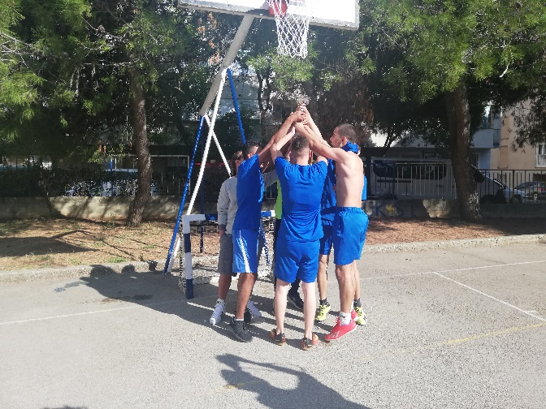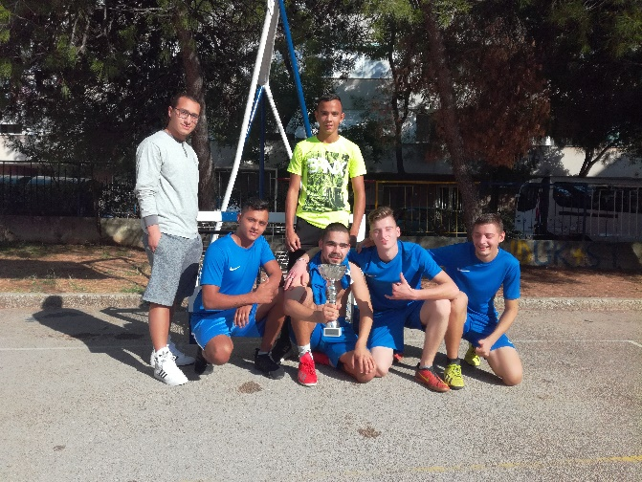

Devetu godinu za redom naši su korisnici sudionici međunarodnog socijalno – pedagoškog projekta „Flota mira – Mirno more“ te su tjedan dana plovili duž naše obale.
U sklopu projekta „72 sata bez kompromisa“ na našem se igralištu održao košarkaško nogometni turnir na kojem su sudjelovali korisnici i dugogodišnji volonteri Doma.

Hortikulturna sekcija

Tijekom cijele godine korisnici su održavali cvijeće u unutarnjim prostorijama (sadnja, redovito zalijevanje) i pomagali su oko sadnje cvijeća i održavanja vanjskog djela dvorišta (čišćenje lišća u jesen, sadnja novog cvijeća na proljeće, branje plodova i dr.).
U mjesecu travnju tradicionalno je provedena akcija „Uredimo naš Dom“ u kojoj su naši korisnici zajedno s odgajateljima i uz pomoć sponzora uredili okoliš Doma sadnjom sezonskog cvijeća.

Likovna sekcija i društvene igre

Tijekom godine korisnici su sudjelovali u izradi glavnog panoa na samom ulazu u Dom, također tijekom Božićnih i Uskrsnih praznika izrađivali su prigodne ukrase, čestitke, farbali uskršnja jaja, kitili bor. Pojedini korisnici su samostalno izrađivali likovne radove koristeći grafitnu tehniku. Gotovo svakodnevno s korisnicima su se u prostorijama Doma igrale društvene igre Remi, Treseta, Briškula, Uno, Čovječe ne ljuti se, a zajedno smo slagali i puzzle.

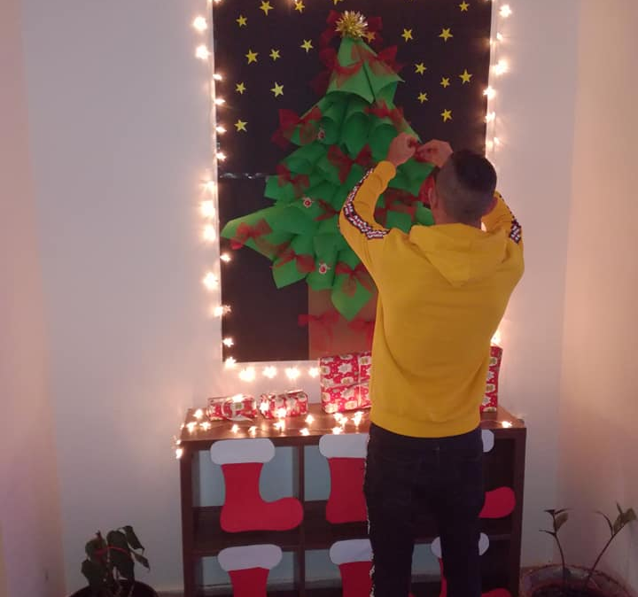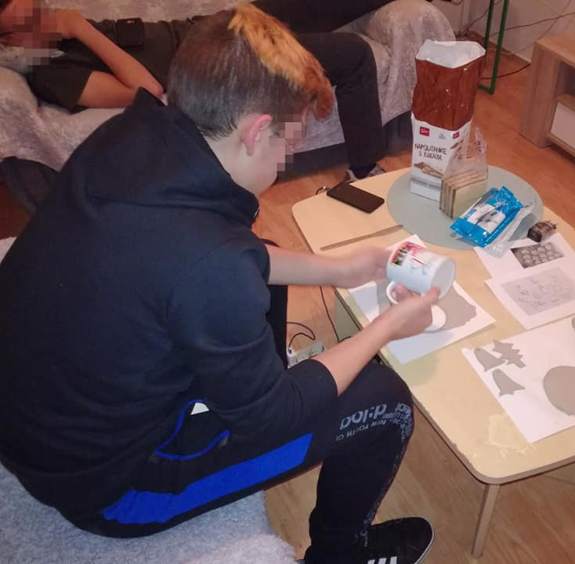

Kulinarko – slastičarska sekcija

Jednom tjedno, a ponekad i češće održavale su se kulinarsko – slastičarske sekcije. Najviše su se radile palačinke, vafli, voćne salate i šejkovi, ali i drugi slani i slatki recepti, među kojima su Punjene kiflice, Halloween bundeva od listanog tijesta, Muffini, Pizza itd.

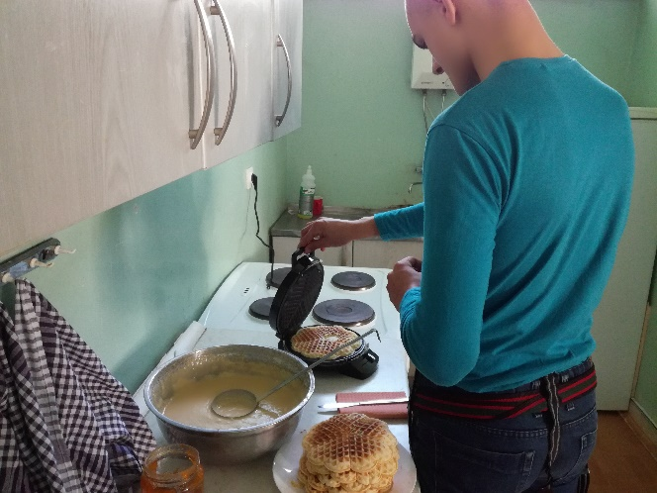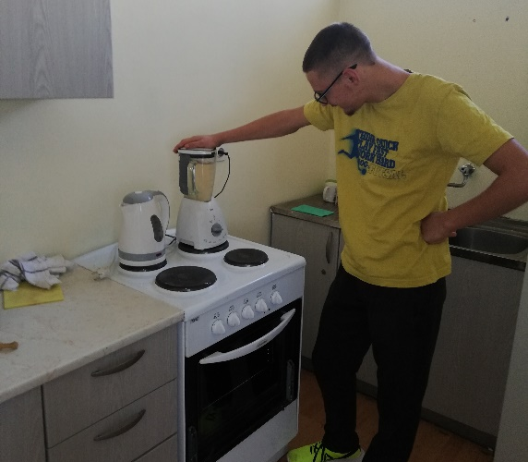

Rekreativno – edukativni izlasci

Tijekom cijele godine s korisnicima se odlazilo u šetnje gradom, ali i izlete izvan Zadra. Naši korisnici su posjetili Škabrnju tijekom 28. obljetnice stradavanja i zapalili svijeće u spomen svim žrtvama rata, a tijekom rujna su bili i na koncertu Danijele Martinović u HNK Zadar. Tijekom studenog naši korisnici su sudjelovali na Domskim kreativnim susretima u Karlovcu na temu Božićna čarolija, gdje su se upoznali s raznim tehnikama izrade ukrasa, frizerskim tehnikama i sa tiskom na majicama.
Tijekom ljeta odgajatelji su ih vodili na gradsko kupalište Kolovare i Puntamika, ali i na kupanje i rekreaciju u obližnja mjesta Nin i Petrčane. S korisnicima se također redovito odlazilo u Cinestar kino na projekcije filmova, ali posjetili smo i Madi lunapark, Muzej iluzija u Zadru i Muzej Domovinskog rata u Karlovcu.

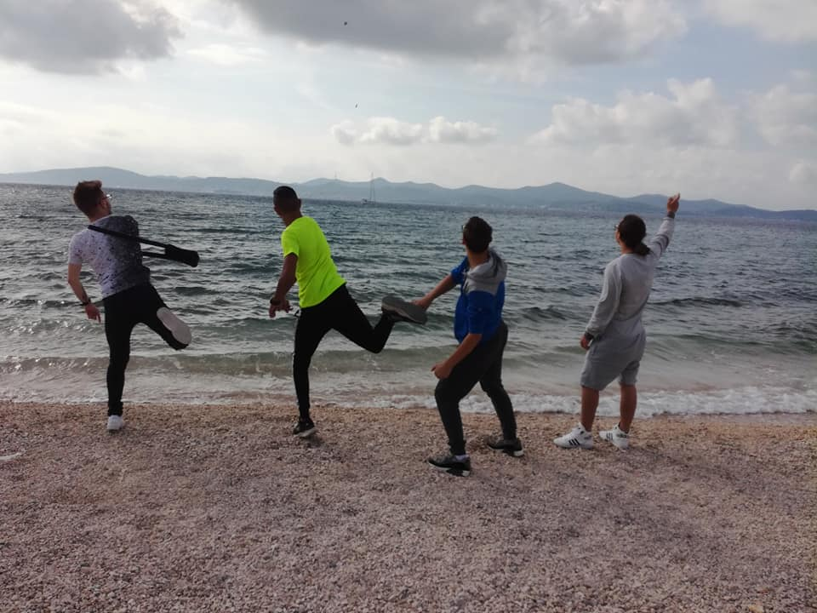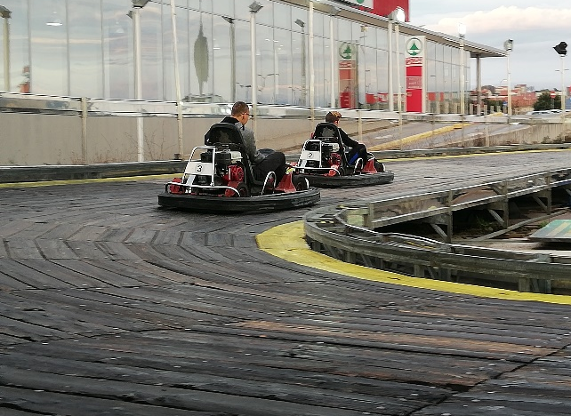

Suradnja s lokalnom zajednicom

U prostorijama Doma održavali su se i kvizovi znanja u suradnji s volonterima i sponzorima koji su svojim donacijama omogućili nagrade za najbolje. U organizaciji naših volontera iz udruge Ahimsa naši korisnici su posjetili korisnike Doma za starije i nemoćne osobe "Sfinga" gdje su zajedno pjevali i plesali. U organizaciji Volonterskog Centra Zadar učenice 1. razreda Medicinska škola Ante Kuzmanića podržale su akciju Hrvatska volontira te su sadile cvijeće i uređivale okoliš Doma za odgoj djece i mladeži Zadar. S korisnicima smo bili u posjeti udruzi "Svjetlo" - za pomoć osobama s intelektualnim teškoćama. Posjetu je organizirala Antonija Ražnjević psihologinja iz terapijske zajednice "Mondo Nuovo" koja redovito u našem domu održava razne edukativne radionice s našim dečkima. Dečki su bili zadivljeni kreativnim radom udruge "Svjetlo", upoznali su se sa raznim kreativnim radionicama i njihovim radovima, a za uspomenu za lijepo druženje dobili smo magnetiće izrađene u udruzi.

Djeca bez pratnje – strani državljani
Tijekom 2019.g. Dom je pružio uslugu privremenog smještaja u kriznim situacijama 4 djeci bez pratnje – stranim državjanima. Ostvarena je suradnja s Ministarstvom unutarnjih poslova, upravom za upravne i inspekcijske poslove, sektorom za upravne poslove, strance i državljanstvo, službom za strance i azil i Prihvatilištem za strance i azil zatim s nadležnim Centrima za socijalnu skrb, zdravstvenim ustanovama, Policijskom upravom zadarskom, Crvenim križem, Islamskom zajednicom a s ciljem ostvarenja prava zaštite djece.
Jedan maloljetnik je tijekom pružanja usluge smještaja zatražio azil u Republici Hrvatskoj ali je samovoljno napustio Dom u mjesecu
Timska procjena/dijagnostika
Centri za socijalnu skrb u Dom su upućivali i djecu i maloljetnike za koje je potrebno provesti timsku procjenu/dijagnostiku u trajanju do 30 dana. Cilj timske procjene bio je timskim radom i praćenjem utvrditi etiologiju i fenomenologiju poremećaja u ponašanju, te predložiti najprimjereniji oblik skrbi za dijete ili maloljetnika. U izvještajnom razdoblju tim oblikom tretmana bilo je obuhvaćeno 4 korisnika.

Prihvat
Tijekom 2019. godine pružena je usluga 21 korisniku privremenog smještaja u kriznim situacijama (prihvat) - 11 ženskog i 10 muškog spola.
Odgojna mjera upućivanje u disciplinski centar
Tijekom 2019. godine jednom korisniku Općinski sud u Zadru izrekao je odgojnu mjeru upućivanje u disciplinski centar tijekom četiri vikenda za redom. Navedena mjera realizirana je u mjesecu studenom i prosincu.
Organizirano stanovanje
Grad Zadar je ustupio jednosoban stan za potrebe korisnika kojima je prestala potreba za smještajem u okviru Doma, a koji zbog složenih socioekonomskih i obiteljskih prilika nisu u mogućnosti vratiti se u svoju domicilnu sredinu. Cilj smještaja u stambenu zajednicu uz povremenu podršku je pomoći maloljetniku ili mlađem punoljetniku u procesu osamostaljenja (učenje životnih i komunikacijskih vještina, nastavka obrazovanja, pronalaska zaposlenja i sl.). Tijekom 2019.godine u stambenoj zajednici bio je smješten 1 korisnik. Rad s ml. pnt., poradi specifične problematike, obuhvačao je intenzivan psihosocijalni rad, uključivanje i pračenje odgojno obrazovnog procesa, uključivanje u organizirano i strukturirano provođenje slobodnog vremena i druge aktivnosti s ciljem što bolje integracije u lokalnu zajednicu.

ODJEL BORAVKA I SAVJETOVANJA
Glavni cilj programa poludnevnog boravka je pomoć djeci u ostvarivanju uspjeha te snalaženju u školskom, vršnjačkom i obiteljskom okruženju. Korisnicima ovog programa osigurava se poludnevni boravak u školi i u Domu u trajanju od pet sati svaki radni dan (prije ili poslije nastave), topli obrok, školski pribor, a naši stručnjaci provode neposredni sociopedagoški rad s djecom koja su uključena u redovni program osnovnoškolskog obrazovanja. Program se ostvaruje kroz tehnike građenja grupe i metodologiju grupnog rada, kroz individualnu pomoć u učenju i izradu domaćih zadaća, različite oblike grupnih aktivnosti, radionice za djecu i roditelje, aktivnu suradnju sa djelatnicima škole, nadležnim centrom za socijalnu skrb i drugim stručnim službama te kroz savjetodavni rad s roditeljima. Osim obrazovnog dijela od izuzetne je važnosti poticati djecu na razvoj zajedništva, ekipnog rada, rekreiranje te razvoj u socijalnom i kulturnom smislu što se nastoji postići kroz razne sekcije (sportska, likovna, kuharska, hortikulturna, društvene igre, medijska, literalna te ostale).
Poludnevni boravak u Domu
Tijekom 2019.godine ovim oblikom rada bilo je obuhvaćeno 23 korisnika. U tretman su uključeni temeljem Zakona o socijalnoj skrbi.
Odgajatelji i korisnici usluge PB u Domu realizirali su sljedeće aktivnosti kroz postojeće sekcije:
- Likovna, keramička, sportska, kuharska, kompjuterska i hortikulturna
- Izleti i posjeti sportskim susretima i kulturnim događanjima

Likovna sekcija - Korisnici su kroz likovnu sekciju iskazivali svoju kreativnost. Tijekom cijele godine izrađivali su prigodne radove i aranžmane ovisno o blagdanima( Uskrs, Božić, Valentinovo...) te organizirali izložbeni štand dječjih radova na Narodnom trgu na kojoj smo prezentirali svoje radove, također su se izrađivale kućice od kamena i figure od drva. Korisnici su izrađivali ukrase sa ljubavnim motivima i ukrašavali prostorije istim.

Sportska sekcija - Korisnicima se omogućilo da tijekom tjedna svaki dan aktivno sudjeluju u različitim sportskim aktivnostima koje su bile prilagođene u skladu sa sposobnostima istih.Mogli su, ovisno o vremenskim uvjetima, igrati nogomet, rukomet, košarku, stolni tenis, stolni nogomet, odbojku i sl.

Kuharska sekcija - Korisnicima se jednom tjedno u prostorijama Doma organizirala kuharska sekcija kroz koju su oni učili razumijevanje omjera i vrijednosti brojeva te stjecali i usvajali znanja novih kulinarskih vještina. Na svečanim ručkovima i zakuskama obilježavali su se blagdani i različite prigode i druženja u Poludnevnom: Božić, Uskrs, proslave rođendana i sl.
Keramička sekcija - Naši korisnici su ove godine modeliranjem, sušenjem, pečenjem i bojanjem pustili mašti na volju i izrađivali različite predmete od gline. Radove smo izložili u staklenim ormarima na 1. katu, a neke poklonili donatorima i posjetiteljima.

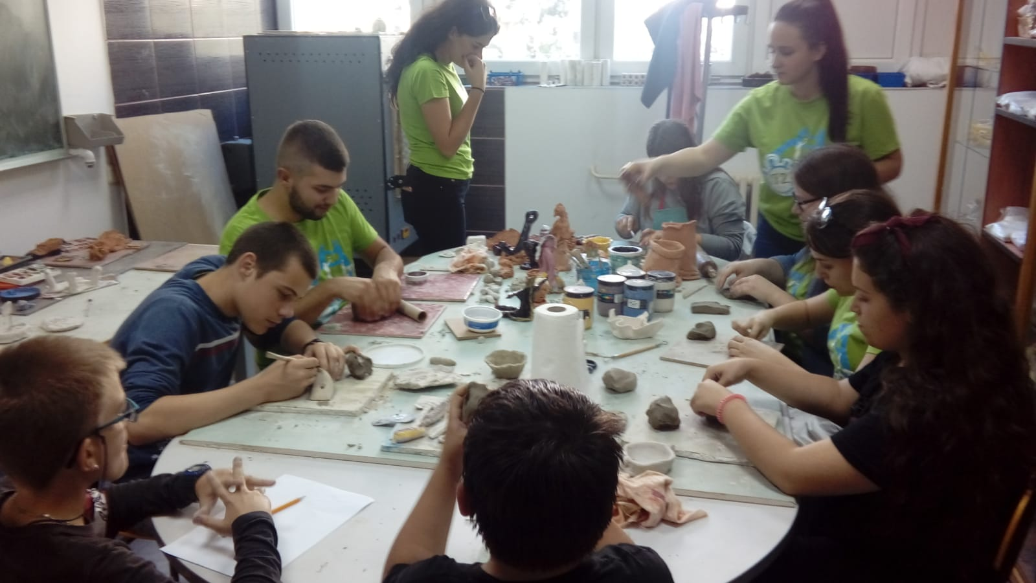

Dramska sekcija - Dramska sekcija se pokazala izvrsnom za razvijanje pamćenja i govornih sposobnosti, a i potakne povezanost korisnika unutar grupe,. Stoga smo se i ove godine tijekom mjeseca Prosinca dali u zadatak izrade kostimografije i scenografije za igrokaz te realizaciju istog.
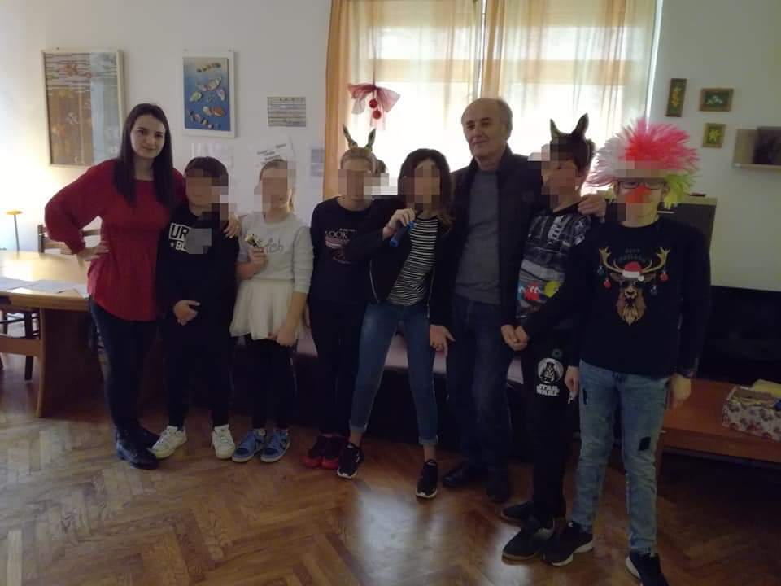

Hortikulturna sekcija - Tokom godine jednom tjedno korisnici su brinili o sobnom i balkonskom bilju, prilikom toga su stekli znanja o oblikovanju i njezi ukrasnog cvijeća. Za vrijeme akcije ˝ Kopaj s nama˝ obogatili smo balkon i blagavaonu novim sadnicama i tako uljepšali prostor u kojem radimo i boravimo.

Društvene igre - Djeca su svakodnevno provodila slobodno vrijeme igrajući različite društvene igre (Čovječe ne ljuti se, Šah, Uno, Domino, Pogodi tko je?, igre memorije, Puzzle, Magarac, Tombola, Bingo, Pingvini, Metropoly, Stolni nogomet)

Informatička sekcija- Korisnici su svakodnevno koristili računala za zabavu nakon učenja, a neki za usvajanje novih nastavnih sadržaja, izradu plakata ili power point prezentacija.

Radionice – I ove godine surađivali smo sa Udrugom ˝Porat˝ i kao partneri u njihovom projektu održavali različite radionice. Voditeljica radionice psiholog, Ana Vuksan Ćusa realizirala je radionice na temu: ˝ Ne nasilje˝, ˝Ljubav i prijateljstvo˝, ˝Prihvaćanje razlike i tolerancije, ˝Odgovorno i primjereno ponašanje na internetu i društvenim mrežama˝. Antonija Ražnjević održala je radionice utorkom na temu socijalnih vještina sa korisnicima Poludnevnog boravka u Domu, te iste nagradila ulaznicama u kino. Također korisnici su sudjelovali u zabavno edukativnoj radionici ˝ Kviz općeg znanja˝ kojeg su organizirali volonteri Udruge ˝ Ahimsa˝ u sklopu kojega su pobjednici kviza dobivali i prigodne nagrade.

Izleti i posjeti znamenitostima i izložbama – korisnici Poludnevnog boravka u Domu su bili na jednokratnom izletu u Ninu prilikom kojeg su posjetili i solanu te sve znamenitosti toga grada. Tijekom travnja održan je ˝ Dan otvorenih vrata˝ prilikom kojega su korisnici izložili svoje Uskršnje aranžmane. Zajedno sa volonterima Udruge ˝Ahimsa˝ korisnici su imali priliku posjetiti Dom za starije i nemoćne osobe na Sfingi povodom čega su imali priliku kroz ples, pjevanje i razgovor upoznati se sa korisnicima navedenog Doma. Korisnici su kroz mjesec ožujak zajedno sa psihologinjom Antonijom Ražnjević iz Udruge ˝Porat˝ posjetili i Udrugu ˝ Svjetlo˝( Udruga za osobe sa intelektualnim poteškoćama) te su se upoznali sa korisnicima i aktivnostima iste.

Poludnevni boravak u školi
Poludnevni boravak se provodio u tri osnovne škole: „Šimuna Kožičića –Benje“, „Šime Budinić“ i „Krune Krstića“.

Ovim oblikom rada je bilo obuhvaćeno 62 korisnika,učenika navedenih osnovnih škola. U tretman su uključeni temeljem Zakona o socijalnoj skrbi.

Poludnevni boravak pri O. Š. Šimuna Kožičića Benje
Tijekom protekle 2019. godine odgajatelji pri usluzi poludnevnog boravka pri OŠ Šimuna Kožičića Benje su sudjelovali u sljedećim sekcijama:

Likovna sekcija – izrada ukrasa za izložbu radova u školskom holu za Uskrs i Božić, crtanje vlastite obitelji (novi korisnici), ukrašavanje prostora Poludnevnog boravka prigodnim crtežima (pano, plakati sa temama („Maškare“, „Valentinovo“, “Uskrs“, ,“Proljeće“, “Ljeto“, „Jesen“, „Sretan Božić i 2020. g.“), izrada čestitki zahvale donatorima za božićne i rođendanske darove, svakodnevno bojanje i crtanje prema slobodnoj temi (korištenje bojanki, kolaža, flomastera, pastela i bojica), izrada figurica od plastelina i glinamola, izrađivanje cvijeća od krep papira.

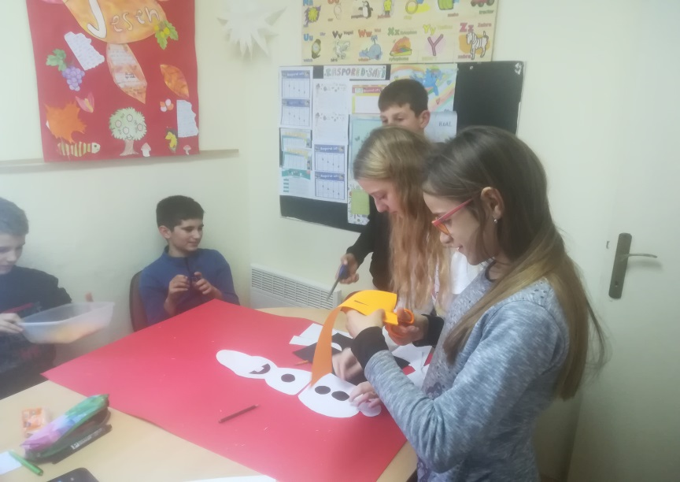
Slika 1. Izrada Božićnog plakata

Sportska sekcija – uključivanje djece u razne sportske aktivnosti u dvorištu škole (košarka, gimnastika, nogomet, graničar, preskakanje užeta, badminton, povlačenje konopa i slično). Djeca su redovito nakon obavljenih školskih obaveza, ovisno o vremenskim prilikama, samostalno ili uz pratnju odgajatelja provodila vrijeme na školskom dvorištu igrajući timske sportove, ali i nogometne te košarkaške utakmice protiv ostale djece iz škole. Povremeno smo imali na raspolaganju i školsku dvoranu koju smo koristili kad nam vrijeme nije dozvoljavalo da budemo na školskom dvorištu.

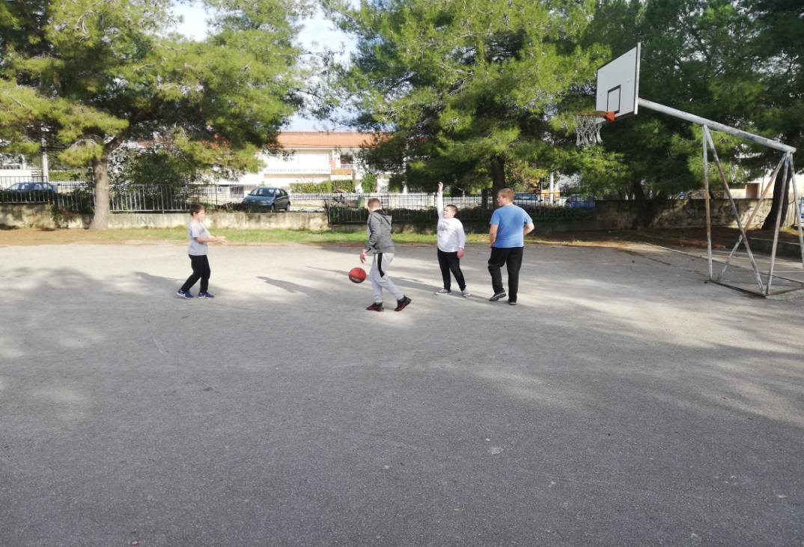
Slika 2. Sportske aktivnosti na školskom dvorištu

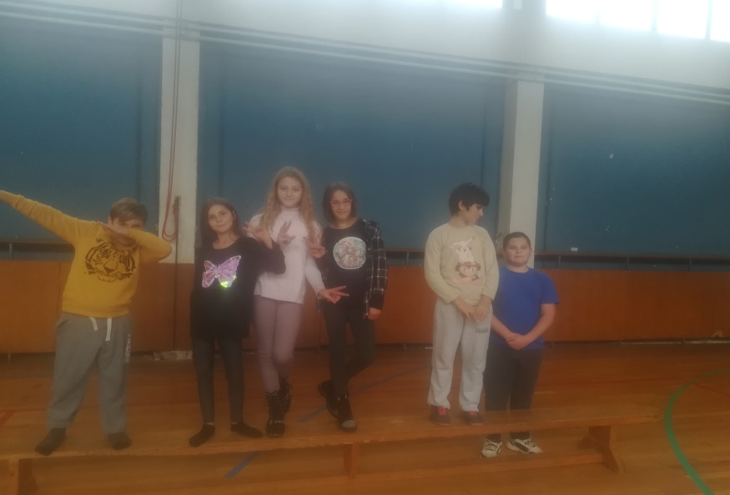
Slika 3. Pripreme za sportske aktivnosti u školskoj dvorani

Hortikulturna sekcija – uključivanje djece u održavanje i čišćenje malog vrta ispred kućice poludnevnog boravka. Korisnike se učilo osnovama uzgoja i njege cvijeća.

Kuharska sekcija – sudjelovanje u izradi kolača, pizzeta, pudinga od vanilije i čokolade, kokica i slično. Čišćenje prostora boravka nakon svakog jela i pranje suđa.

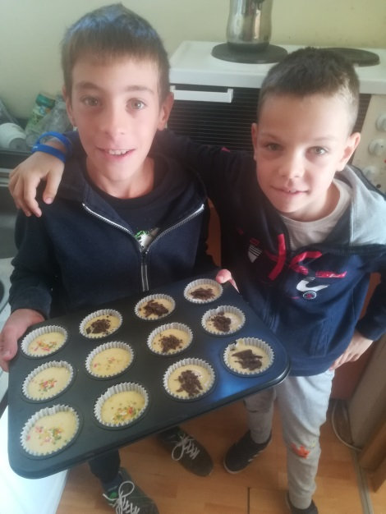

Slika 4. Priprema kolača

Društvene igre – djeca su svakodnevno provodila slobodno vrijeme igrajući različite društvene igre, u paru, grupi ili s odgajateljima (Riječ na riječ, Uno, Lotti Karotti, Alias, Crni Petar, ploča za crtanje s magnetom, Puzzle i slično).
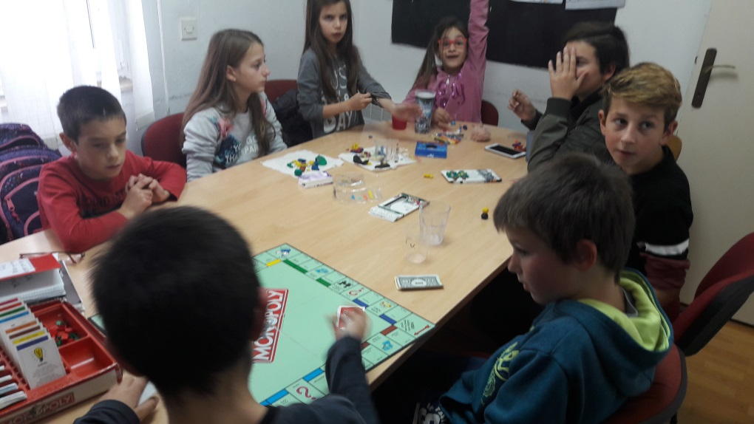
Slika 5. Igranje društvenih igra

Medijska – prikazivanje poučnih crtanih filmova za djecu i obrazovnih sadržaja na laptopu, slušanje glazbe, igranje igara primjerenih dječjem uzrastu i potrebama, korištenje programa za crtanje, korištenje interneta za potrebe pisanja domaćih radova.

Literalna –pisanje pjesmica (pojedini korisnici su izuzetno nadareni za pisanje pjesmica koje pročitamo ostalim korisnicima i izvjesimo na pano)

Samostalne aktivnosti - pisanje i crtanje po pametnoj ploči, rješavanje matematičkih zadataka, izrada vlastite mentalne mape, učenje plesa, šetnja oko škole u pratnji odgajatelja.

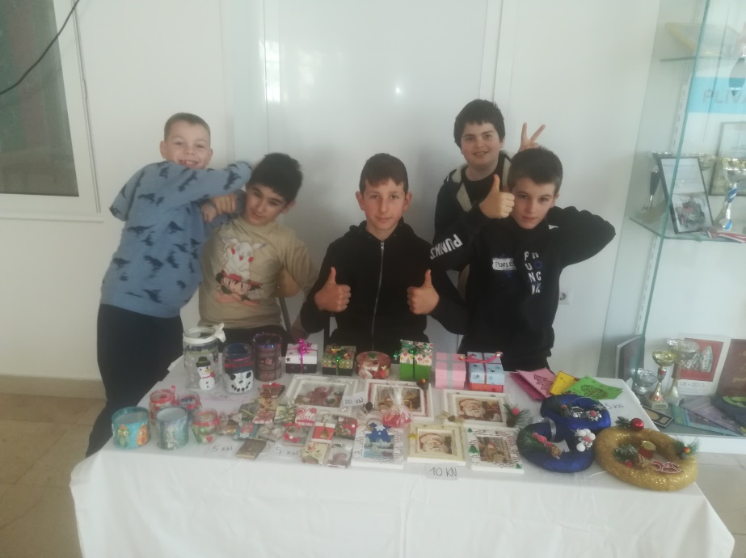
Slika 6. Humanitarna izložba božićnih ukrasa u školi

- Sudjelovanje na Danu izvannastavnih aktivnosti učenika u školi i posjet učionicama u kojima su učenici imali različite radionice.
- Postavljanje izložbe radova djece i odgajatelja iz usluge Poludnevnog boravka OŠ Šimuna Kožičića Benje u hodniku škole povodom Uskrsa.
- Postavljanje izložbe radova djece i odgajatelja iz usluge Poludnevnog boravka OŠ Šimuna Kožičića Benje u hodniku škole povodom božićnih i novogodišnjih blagdana.
- Odlazak s djecom iz Poludnevnog boravka na zajedničko druženje na Uskok u park gdje smo naručili taxi pizze povodom završetka školske godine 2018/2019.
- Podjela poklona korisnicima usluge Poludnevnog boravka uz čašćenje taxi pizzama, grickalicama, slatkišima i sokovima povodom Božića i završetka obrazovnog razdoblja školske godine 2019./2020.
- Obilježavanje Dana kruha u prostoru Poludnevnog boravka uz pečenje pizzeta
- Početak provođenja radionica „Vještine za adolescenciju“
- Obilježavanje Dana sjećanja na žrtve Vukovara i Škabrnje u poludnevnom boravku i školi uz paljenje lampiona
- Slavljenje rođendana korisnika u prostoru poludnevnog boravka uz slatkiše, grickalice i sokove
- Sudjelovanje na Danu otvorenih vrata u školi, tema „Japan“
- Posjet Božićnom sajmu u školi

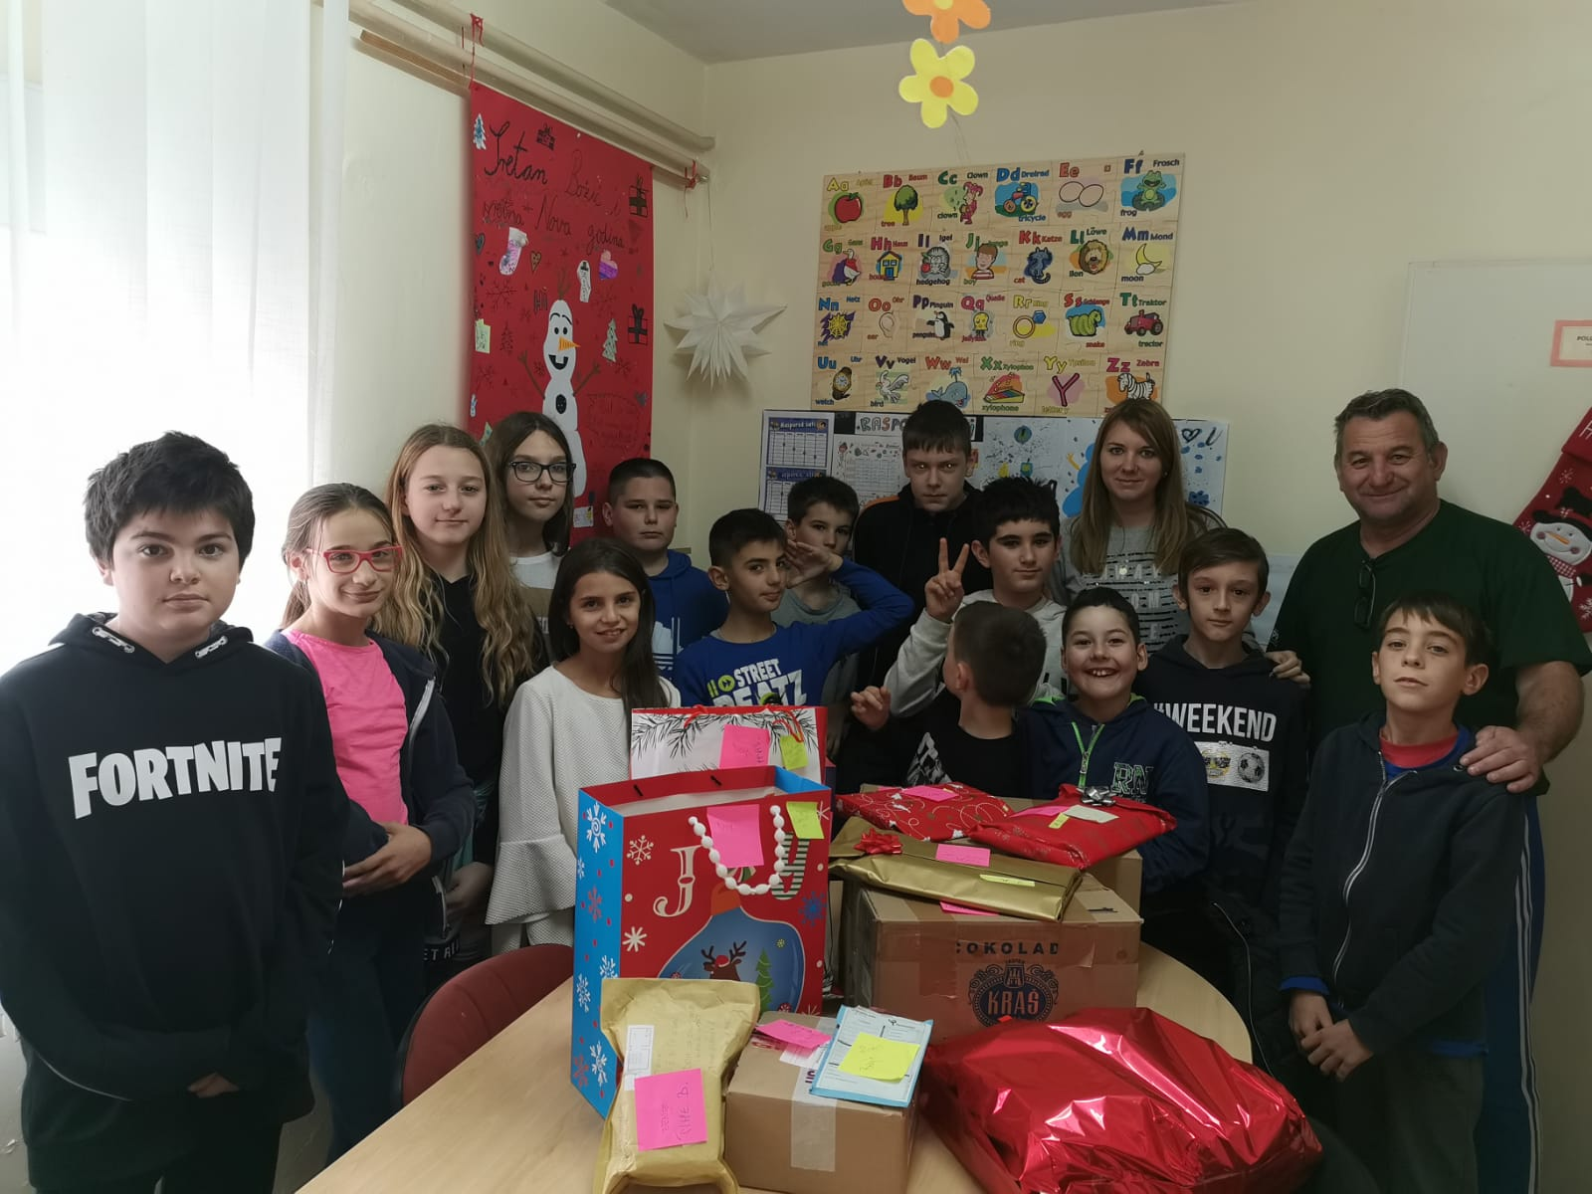
Slika 7. Podjela Božićnih poklona

Poludnevni boravak pri O. Š. Šime Budinić

Tijekom 2019.godine odgajatelji i korisnici usluge PB pri O. Š.“Šime Budinića“ realizirali su slijedeće aktivnosti kroz postojeće sekcije :

- likovna, keramička,sportska,kuharska, kompjuterska
- izleti i posjeti sportskim susretima i kulturnim događanjima
- obilježavanje Dana škole i humanitarne prodaje za Uskrs i Božić
- radionice studenata volontera

Likovna sekcija - u sklopu likovne sekcije , tijekom cijele godine izrađivali su se prigodni radovi i aranžmani ovisno o blagdanima (Uskrs , Božić, Valentinovo, Maškare i Majčin dan ), te organizirali izložbeni štand dječjih radova u O. Š.“ Šime Budinić“, na kojem smo prezentirali svoje radove, zajedno sa članovima Eko zadruge škole.
Osim toga prezentirani su naši radovi u vrijeme obilježavanja Dana otvorenih vrata škole i Dana otvorenih vrata Doma za odgoj djece i mladeži Zadar.
Neki korisnici UPB sudjelovali su u keramičkoj radionici izrađujući predmete od gline i održavali likovne radionice za korisnike UPB u školama . Glinene maske izrađivale su se za potrebe plakata za maškare. Valentinovo smo obilježili također plakatom izrađujući srca različitim tehnikama, kolaža, kartona i recikliranog materijala.
U svibnju smo izrađivali čestitke za Majčin dan, oslikavajući temperama i vodenim bojama, te konturama i gliterima. Za potrebe korisnika izrađivali smo plakate na temu More i morski plodovi, te skupljali i prešali biljke za herbarij.
Našim studentima volonterima održali smo i radionicu sapuna koji su kasnije, te iste proizvode prezentirali na FF u Zadru, od strane Udruge studenata „Kasper“.

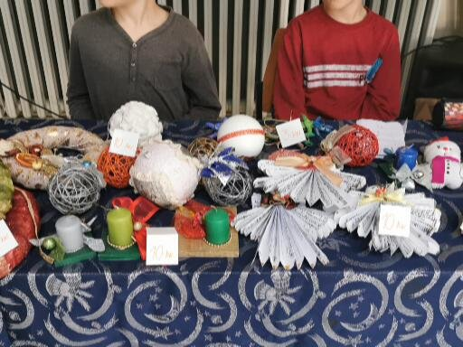

Kuharska sekcija - tijekom cijele godine , u sklopu kuharske sekcije, izrađivale su se razne slastice,ovisno o godišnjem dobu, te materijalima za kuharstvo , koji su nam bili dostupni. Korisnici su sudjelovali u izradi različitih slastica i na taj način obilježavali tradicionalne blagdane: Dani kruha, Dani jabuka ,poklade , Božić, Uskrs , proslave rođendana i sl.

Informatička sekcija - radila je svakodnevno . Korisnici su koristili računala za zabavu nakon učenja , a neki za usvajanje novih nastavnih sadržaja, izradu plakata ili power point prezentacija. Osim toga na njima su učili i strane jezike s instruktorima i volonterima.

Radionice - odgajatelji i korisnici sudjelovali su na radionici , na temu „Nasilje na internetu i kako ga otkriti“, a u organizaciji MUP-a RH i Grada Zadra.
Održane su i radionice Crvenog križa i njihovih volontera , radionice zorno prikazivanje rana i previjanja (mobilizacija) različitih povreda .

Izleti i posjeti znamenitostima i izložbama - Odgajatelji i korisnici odlazili su zajedno na kratke izlete u okolicu škole. Obilazili smo igrališta u krugu škole, sportski teren na Baninama, igralište u Vruljici , te igrališta u sklopu obližnjih dvorišta. Korisnici su također odlazili na klizalište na Višnjiku u organizaciji DZODM .
Neki naši korisnici su sudjelovali na obilježavanju „Dana rozih majica“ i filmskoj projekciji (dokumentarni film ) koji govori o vršnjačkom naselju. U vrijeme maškara , korisnici i odgajatelji su se družili i obilazili izložbe maski u Gradskoj knjižnici. Posjetili smo i Arheološki muzej u vrijeme Dana otvorenih vrata i proslave Dana grada Zadra.
Odlazak u pizzeriju „ Gušti“, upriličili smo zajedno sa korisnicima i volonterima, povodom završetka prvog polugodišta i početka božićnih blagdana, te na kraju školske godine , nakon toga korisnici su se družili u parku i na poligonu.

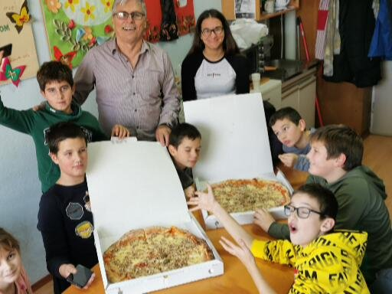

Sportska sekcija i društvene igre - sportska sekcija bila je aktivno tijekom cijele godine. Korisnici su se svakodnevno uključivali u razne sportove, ovisno o vremenskim uvjetima: šah ,nogomet i košarka, rukomet na našem dvorištu, tenisa i odbojke u maloj dvorani škole, preskakali konop i graničare i hulahup itd. Osim toga zajedno smo provodili dosta vremena na stolnom tenisu i malom nogometu . Društvene igre igrale su se svakodnevno nakon odrađenog obrazovnog djela , te na taj način poticali natjecateljski duh kod korisnika. Uz pomoć studenata volontera korisnicima je bilo zanimljivije igrati društvene igre : bingo , tombola, domino,“ Čovječe ne ljuti se „slaganje puzzli, šah „mikado“, Alias, Risk , Monopoli te didaktičke igre i slagalice , koje su poticale korisnike na razvoj fine motorike i koncentracije. U sklopu sportske sekcije organiziran je božićni turnir u šahu u kojem je sudjelovalo 8 korisnika .Podijeljene su nagrade za prvo i drugo mjesto u obliku božićnih vrećica sa slatkišima.

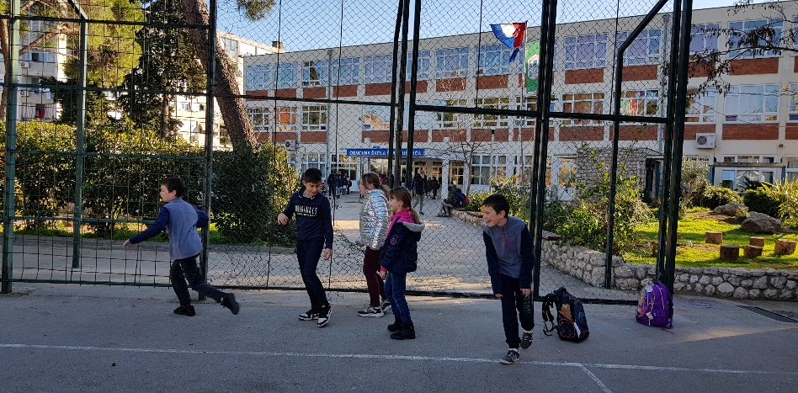

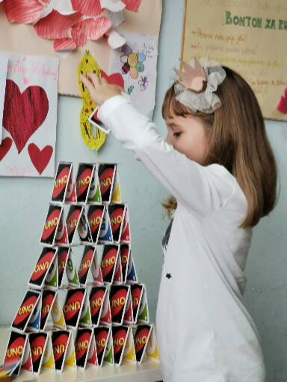

Poludnevni boravak pri O. Š. Krune Krstića

Zbog specifičnosti prostora i rada (rad u jednoj smjeni), odgojiteljice u usluzi poludnevnog boravka radile su u istim smjenama i istim sekcijama.

Tijekom ove školske godine radile su u sljedećim sekcijama: likovna, sportska i kompjuterska (misli se na pravilnu uporabu računala, crtanje, rukovanje raznim igricama te korištenje internet pretraživača za sadržaje potrebne za domaće radove korisnika).

Likovna sekcija – crtanje vlastite obitelji (novi korisnici), ukrašavanje učionice poludnevnog boravka prigodnim crtežima kojima su ukrašena vrata i ormarić učionice, izrađivanje jesenskih figurica od kestena, izrada božićnih ukrasa i dekoracija za učionicu, svakodnevno bojanje i crtanje prema slobodnoj temi (korištenje bojanki, kolaža, flomastera, pastela i bojica), izrada figurica od plastelina i glinamola.
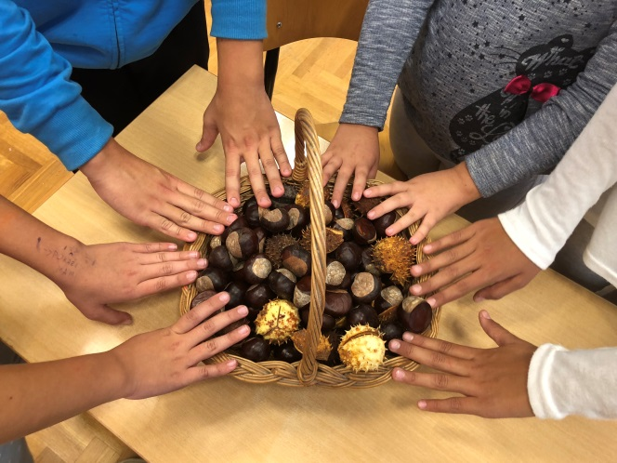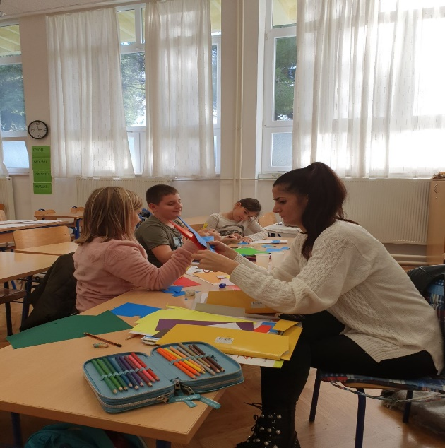

Sportska sekcija – uključivanje djece u razne sportske aktivnosti u dvorištu škole (loptanje, košarka, nogomet, hulahop, graničar, preskakanje užeta, badminton). Rad ove sekcije ovisio je o lijepom vremenu, jer se nogomet, košarka, graničar, badminton, preskakanje konopa, vrtnja obruča, igraju vani na otvorenom. U danima loših vremenskih uvjeta igrale su se društvene igre u zatvorenom prostoru. U sportskoj sekciji poticao se i natjecateljski duh, nagrađivan je ekipni rad i uspjesi u pojedinim sportovima. Osim toga radilo se i na poticanju zajedništva i izgradnji tolerancije i poštenja u igri.

Društvene igre – djeca su svakodnevno provodila slobodno vrijeme igrajući različite društvene igre, u paru, grupi ili s odgajateljima (Miu Miu, Crni Petar, Mikado, Živi zid, Puzzle , Lego kockice , Memory karte, Četiri u redu, Twister, Pogodi tko je i dr.)

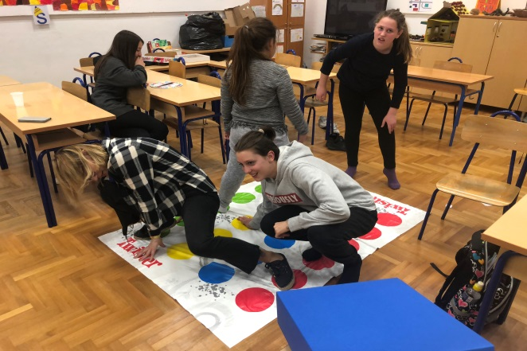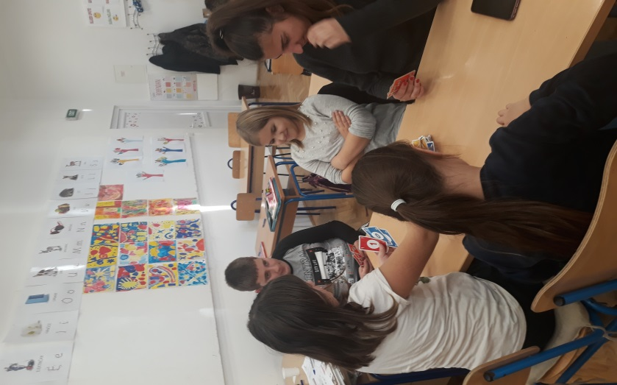

Samostalne aktivnosti - pisanje i crtanje po pametnoj ploči, rješavanje matematičkih zadataka, izrada vlastite mentalne mape, pisanje i osmišljavanje zagonetki, učenje plesa, šetnja oko škole u pratnji odgojitelja.

Medijska – prikazivanje poučnih crtanih filmova za djecu i obrazovnih sadržaja na projektoru, slušanje glazbe, igranje igara primjerenih dječjem uzrastu i potrebama, korištenje programa za crtanje, čitanje knjiga iz knjižnice.
- Sudjelovanje na Danu izvannastavnih aktivnosti učenika u školi i posjet učionicama u kojima su učenici imali različite radionice
- Druženje i čašćenje kolačima, slatkišima i sokovima povodom završetka obrazovnog razdoblja školske godine 2018./2019.
- Podjela poklona korisnicima usluge poludnevnog boravka uz čašćenje kolačima, slatkišima i sokovima povodom Božića.
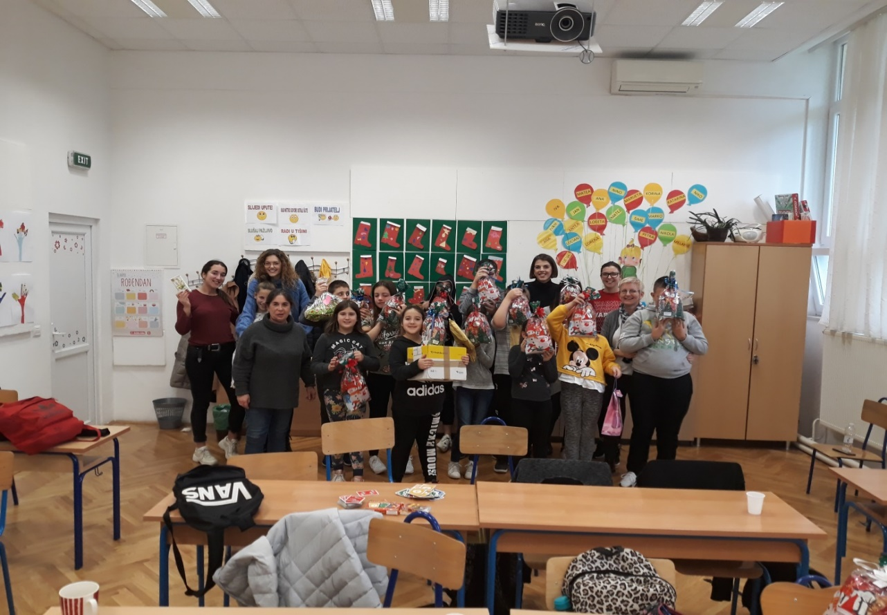

Usluga savjetovanja
Usluga savjetovanja namjenjena je maloljetnim i mlađim punoljetnim počiniteljima kaznenih i prekršajnih djela temeljem Zakona o sudovima za mladež i Prekršajnog zakona, potom primarnim obiteljima upućenim od strane nadležnog Centra za socijalnu skrb, kao i korisnicima i roditeljima usluge poludnevnog boravka u Domu i pri 3 osnovne škole.
Zbog specifičnosti i zahtjevnosti savjetodavnog rada usluga savjetovanja se i nadalje provodila u prostoru udruge “Matica Hrvatska”.
Na provođenju usluge savjetovanja bili su angažirani socijalni radnik, defektolog socijalni pedagog i psiholog.
Usluga savjetovanja obuhvaćala je sljedeća područja:
- podrška prilikom suočavanja sa raznim životnim problemima (obiteljski problemi, zdravstveni, socijalni, partnerski, školski, itd).
- odnos prema sebi i drugima, društvenim vrijednostima i normama
- rad na jačanju emocionalnih kapaciteta; podrška i pomoć prilikom suočavanja sa tugom, depresijom, agresivnim impulsima, strahovima i zabrinutošću
- rad na jačanju partnerskih kapaciteta i odnosa
- rad na jačanju roditeljskih kapaciteta; roditeljska uloga i odgojna postupanja
- rad na poboljšanju uspjeha u obrazovanju; motivaciji, pažnji, organizaciji slobodnog vremena, interesa i navika
- razvijanje vještina komunikacije, nenasilnog rješavanja sukoba te tolerancije i uvažavanja
- osobno i profesionalno samoostvarenje
- informiranje, educiranje, interakcije s drugim članovima grupe, učenje iz osobnog i iskustva drugih

Edukativno - kreativne radionice u odnosu na djecu i roditelje obrađivale su različite tematske jedinice s ciljem povećanja roditeljskih kompetencija, uspostavljanja kvalitetne komunikacije između članova obitelji, te općenito poboljšanja i unaprjeđenja odnosa između roditelja i djece, kao i rad na partnerskim odnosimai sl., a provedene su sa roditeljima djece uključene u uslugu poludnevnog boravka u školama.

Posebne obveze
Odgojnu mjeru posebne obveze uključivanje u pojedinačni ili skupni rad u savjetovalištu za mlade, tijekom 2019.god. provodile su socijalna radnica Doma i psihologinja Doma. Voditeljice odgojne mjere posebne obveze u suradnji sa maloljetnikom (ml.pnt.), roditeljima, nadležnim Centrom za socijalnu skrb, te sudom koji je izrekao rješenje temeljem Zakona o sudovima za mladež, izrađivao je individualni plan rada na provođenju odgojne mjere. Izvješća o provođenju odgojne mjere su se dostavljala tromjesečno nadležnom sudu i centru za socijalnu skrb. Kroz 2019. god. ovom odgojnom mjerom bilo je obuhvaćeno 16 maloljetnika /ml. punoljetnika.

TIJELA DOMA
Stručni tim
Stručni tim Doma činili su voditelji oba Odjela, socijlani pedagog, socijalni radnik, psiholog i ravnateljica Doma. Sastanci su se održavali redovno svaki tjedan. Razmatrani su aktualni odgojni problemi korisnika, planiranje stručnog rada i aktivnosti te se osmišljavala strategija razvoja Doma. Redovito je dogovarano i poboljšanje suradnje sa nadležnim institucijama, posebice nadležnim centrima za socijalnu skrb, sudovima, policijom, itd., a sve u cilju uvažavanja holističkog planiranja i postupanja koji uključuje sve najvažnije sudionike u životu korisnika.

Stručno vijeće
Stručno vijeće čine svi stručni radnici Doma, a njegov djelokrug rada je reguliran Poslovnikom o radu Stručnog vijeća Doma za odgoj djece i mladeži Zadar.
Tijekom 2019. god. Stručno vijeće održalo je 6 sjednica.
Tijekom 2019.g. održana su dva sastanka skupa radnika Doma.

Tijekom 2019.god. djelovala je Komisija za prijam i otpust korisnika, koju čine socijalni radnik, socijalni pedagog, psiholog i voditelj odjela timske procjene, prihvata i tretmana. Održano je 28 sastanaka, pri čemu su razmatrai zahtjevi za različite oblike tretmana.

Upravno vijeće
Upravno vijeće Doma sastoji se od 5 članova: četiri člana imenuje nadležno Ministarstvo (tri predstavnika osnivača i jedan predstavnik korisnika odnosno roditelja / skrbnika korisnika), a jednog člana ( predstavnika zaposlenika) bira Skup radnika Doma za odgoj. Rad Upravnog vijeća odvijao se u skladu sa Statutom Doma i Poslovnikom o radu Upravnog vijeća. Tijekom izvještajnog razdoblja održane su 4 sjednice Upravnog vijeća.

AKTIVNOSTI DOMA

U travnju (16.04.2019.) je održan „Dan otvorenih vrata Doma“ koji je pružio mogućnost svim vanjskim posjetiteljima da se upoznaju s radom našeg Doma te se približio lokalnoj zajednici.
Dana 23.05.2019. god.je održana akcija „Uredimo naš Dom“ kojom smo uz pomoć donatora, odgajatelja i svih korisnika uredili prostor doma te zasadili novo cvijeće. Akciju je organizirao Volonterski centar u sklopu akcije „Hrvatska volontira“.
Već devetu godinu za redom u mjesecu rujnu naši korisnici i odgajatelj sudjelovali su u međunarodnom socijalno – pedagoškom projektu „Flota mira – Mirno more“ i tjedan dana plovili duž naše obale od Pirovca do Kaštela.

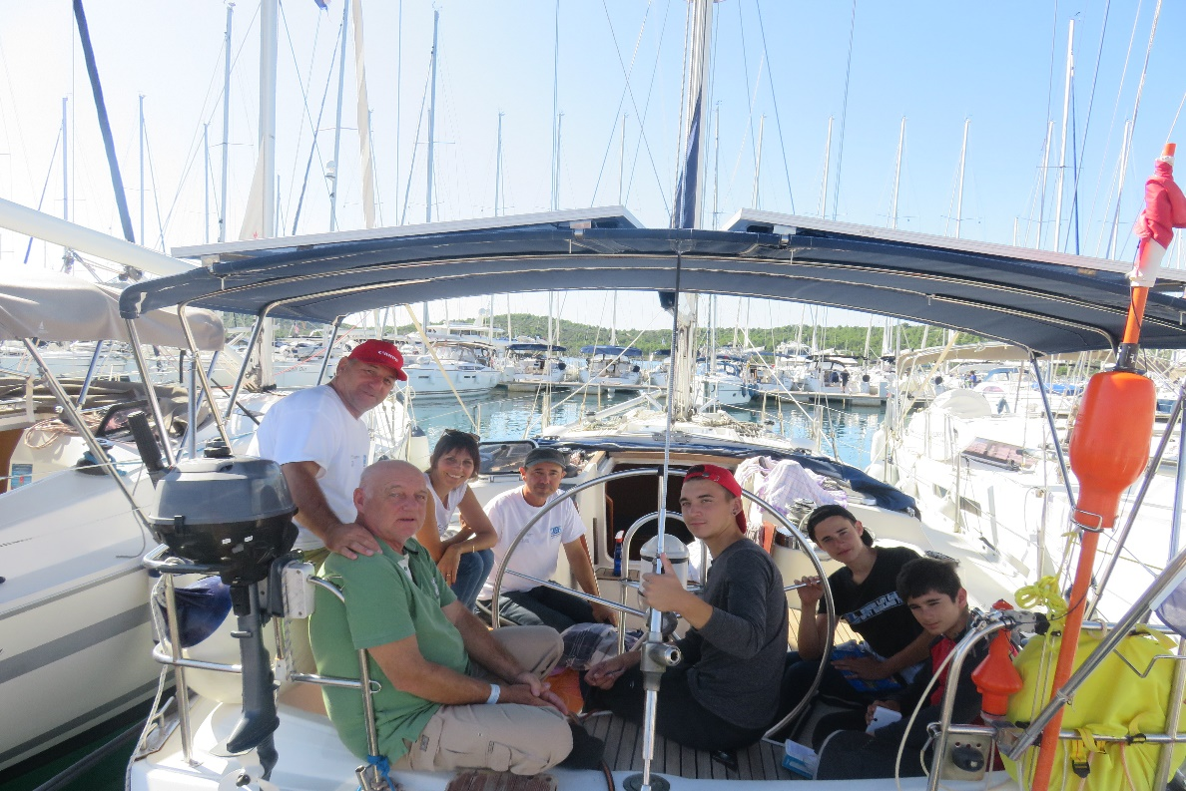

Početkom listopada (07.10.2019.) bili smo domaćini Sportskih susreta Domova za odgoj djece i mladeži.Sudjelovali su sljedeći domovi: Zagreb,Karlovac,Rijeka, Split, Osijek, Pula, Lug Samoborski.

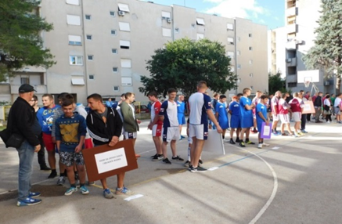
Dana 20.10.2019.god.je održana manifestacija “72 sata bez kompromisa”, a organizirala ju je studentska udruga “Ahimsa”. U sklopu manifestacije odžana su natjecanja u košarci I nogometu, a aktivno su bili uključeni naši korisnici, te studenti.. Sve se održavalo na našem igralištu, uz glazbu , navijanje I smijeh.
Također, u organizaciji studentske udruge “Ahimsa”, kroz studeni i prosinac (26.11.2019;28.11.2019.;3.12.2019.;5.12.2019. I 10.12.2019.godine) organizirani su edukativno-zabavni kvizovi znanja na kojima su sudjelovali korisnici Odjela timske procjene ,prihvata i tretmana i korisnici Poludnevnog boravka u Domu. Pobjednici, a i svi učesnici dobili su simbolične darove koje je udruga “Ahimsa” osigurala uz pomoć sponzora.
Tijekom prosinca u sklopu akcije “Indexa” ponovo je organizirano darivanje korisnika domova, na način da su djece izrazila želje, a ljudi iz cijele Hrvatske sui m želje ispunili. Svakodnevno su stizali paketi, a dolazili su I ljudi Iz Zadra koji su bili učesnici akcije, a željeli su darove osobno uručiti.
U organizaciji Udruženja agencija za prodaju nekretnina organizirana je akcija prikupljanja sredstava kojima je kupljen televizor za korisnike Doma, te poklon bonovi za CINESTAR u vrijednosti 1.000,00 kn.
U organizaciji Yacht cluba Biograd na Moru i ove godine je organizirana skcija skupljanja poklona za korisnike Doma, što je posebno razveselilo naše korisnike.
U organizaciji kozmetičkog salona “Deep blue” organizirana je akcija “Subota za korisnike Doma”. Taj dan su naplačeni tretmani obavljeni u salonu darovani Domu (1.200,00 kn)
21.12.2019.god.održan je zajednički blagdanski ručak korisnika i odgajatelja Odjela uz dodjelu božićnih poklona i Mađioničarsku predstavu .

VOLONTERI
Tijekom 2019.god. nastavili smo sa edukacijom i supervizijom volontera u našem Domu. Do kraja izvještajnog razdoblja, u Domu je volontiralo 25 volontera te studenata Filozofskog fakulteta u Zadru, predmet domska pedagogija.

STRUČNO USAVRŠAVANJE
Kroz 2019. godinu dvije stručne radnice su bile uključene u supervizijske grupe.
Stručna i znanstvena literatura nabavljala se u skladu sa financijskim mogućnostima Doma.
Potreba permanentnog stručnog usavršavanja radnika Doma bila je ograničena nedostatnim financijskim sredstvima.

SURADNJA SA DRUGIM SUDIONICIMA TRETMANA KORISNIKA

S ciljem što kvalitetnije brige, zaštite, odgoja, socijalizacije i resocijalizacije korisnika izrazito je važna suradnja između Doma i drugih institucija ne samo na razini Zadarske županije već i drugih županija RH-e, obzirom da korisnici Doma dolaze sa područja cijele Hrvatske.
Nastavljeno je raditi na kvaliteti suradnje sa roditeljima, skrbnicima i nadležnim centrima i u 2019.god. na način da su svi dionici bili uključeni u verifikaciju Individualnih planova i i programa rada.
Suradnja sa nadležnim Općinskim državnim odvjetništvom bila je korektna, kao i suradnja sa MUP-om, Odjelom za maloljetničku delikvenciju i Odjelom za droge.
Problemi u sporosti rješavanja postupaka kada su u pitanju maloljetnici su i dalje prisutni, te je u tom smislu inicirana suradnja sa nadležnim sudovima.
Održavani su povremeno sastanci Povjerenstva O.Š „Šime Budinića“ na kojima je razmatran odgojno – obrazovni status svakog učenika, uključenog u posebno odjeljenje njihove škole. Osim sa navedenom školom, bila je redovita suradnja i sa srednjim školama koje pohađaju naši korisnici.
Ostvarena je kvalitetna suradnja sa stručno- razvojnim službama i ostalih škola u kojima pružamo uslugu poludnevnih boravaka, nastavnicima i ravnateljima.

Dijelu naših korisnika neophodna je kontinuirana psihijatrijska pomoć i podrška, te povremena hospitalizacija u psihijatrijskim bolnicama (Psihijatrijska bolnica za djecu i mladež Zagreb). U tom smislu ostvarena je sustavna i permanentna suradnja sa konzilijarnom psihijatricom dr. Snježanom Maksan Korčulanin. Krajem godine , na naš zahtjev upućen Županiji, odobren nam je iznos od 15.000,00 kn za potrebe psihijatra, vanjskog suradnika..Početkom slijedeće godine potpisati ćemo ugovor sa psihijatrom koji prihvati našu ponudu.
Ostvarena je suradnja i sa udrugom „Porat“,
U cilju trajne i kvalitetne skrbi o zdravlju korisnika redovita je suradnja i sa liječnicima opće prakse i liječnicima Opće bolnice Zadar.
Zaključno, i proteklo izvještajno razdoblje obilježilo je fokusiranje stručnog rada na individualne potrebe korisnika, kroz izradu individualnih planova i programa rada, njihovu evaluaciju uspješnosti, integraciju i koordinaciju svih sudionika u radu sa korisnicima.
Javnim aktivnostima Doma željelo se utjecati na razvoj pozitivne slike o Domu, njegovom radu, a nadasve senzibilizirati javnost o potrebama naše djece i mladih. Integracija korisnika u lokalnu zajednicu od iznimnog je značaja jer umanjuje stigmatizaciju tzv. „domske“ djece i osigurava im potrebnu podršku i pomoć u procesima socijalizacije i resocijalizacije.

Stručni tim Predsjednice Stručnog vijeća:
_________________________ _________________________
Jelica Dadić, dipl.soc.radnica Marina Dugandžić, prof.

___________________________
Katarina Pavičić, dipl. def. soc. ped.

_______________________________
Nikolina Žunić - Miočić, prof. psiholog
Ravnateljica:

_________________________
Ljiljana Šarić, dipl.soc.ped.

